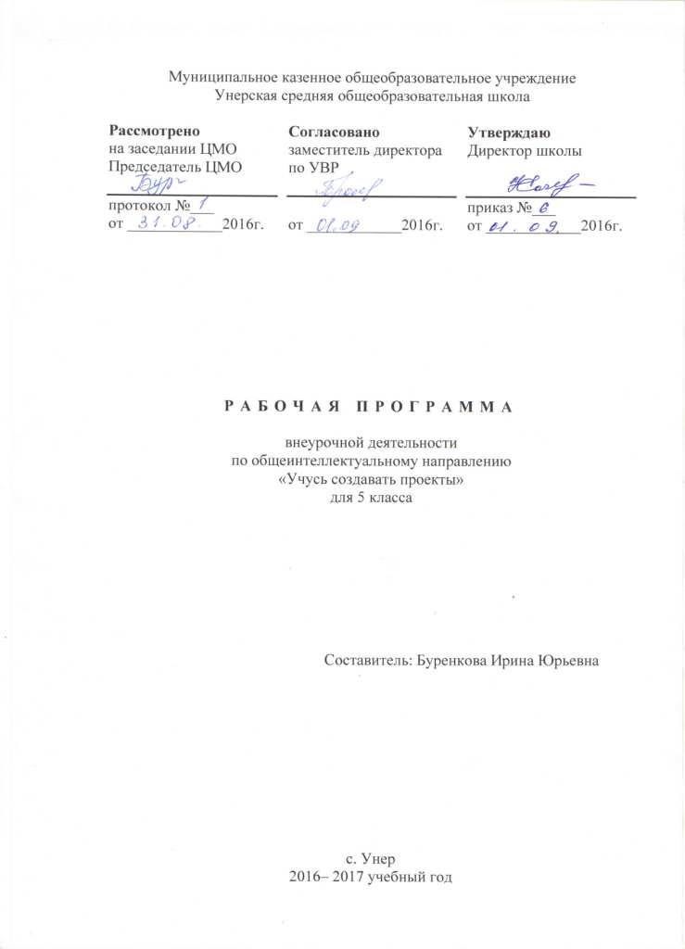

Пояснительная записка.

Рабочая программа по внеурочной деятельности (Научно-познавательная направленность), подпрограмма – курс «Учусь создавать проект» для 5 классов составлена на основе ФГОС НОО, примерной основной образовательной программы, базисного учебного плана и авторской программы обучающего и развивающего курса для младших школьников Р.И. Сизовой и Р.Ф. Селимовой.
«Учусь создавать проект». Развитие познавательных способностей (Наша новая школа). Юным умникам и умницам. Исследуем, доказываем, проектируем, создаём.
Курс «Учусь создавать проект» – это дополнительное образование, связанное, прежде
всего, с удовлетворением индивидуальных образовательных интересов, потребностей и
склонностей каждого школьника.
На изучение курса по внеурочной деятельности «Учусь создавать проект» - отводится 17 часов по 1 занятию в неделю.
Задачи курса:
1. Формирование позитивной самооценки, самоуважения.
2. Формирование коммуникативной компетентности в сотрудничестве:
— умение вести диалог, координировать свои действия с действиями партнеров по
совместной деятельности;
— способности доброжелательно и чутко относиться к людям, сопереживать;
— формирование социально адекватных способов поведения.
3. Формирование способности к организации деятельности и управлению ею:
— воспитание целеустремленности и настойчивости;
— формирование навыков организации рабочего пространства и рационального использования рабочего времени;
— формирование умения самостоятельно и совместно планировать деятельность и
сотрудничество;
— формирование умения самостоятельно и совместно принимать решения.
4. Формирование умения решать творческие задачи.
5. Формирование умения работать с информацией (сбор, систематизация, хранение,
использование).
Актуальность проектной деятельности
Программа позволяет реализовать актуальные в настоящее время компетентностный,
личностно ориентированный, деятельностный подходы.
Особенностью данной программы является реализация педагогической идеи формирования у школьников умения учиться – самостоятельно добывать и систематизировать новые знания. В этом качестве программа обеспечивает реализацию следующих принципов:
• непрерывность дополнительного образования как механизма полноты и
целостности образования в целом;
• развития индивидуальности каждого ребенка в процессе социального самоопределения в системе внеурочной деятельности;
• системность организации учебно-воспитательного процесса;
• раскрытие способностей и поддержка одаренности детей.
Планируемые результаты
Ученик получит возможность научиться:
• видеть проблемы;
• ставить вопросы;
• выдвигать гипотезы;
• давать определение понятиям;
• классифицировать;
• наблюдать;
• проводить эксперименты;
• делать умозаключения и выводы;
• структурировать материал;
• готовить тексты собственных докладов;
• объяснять, доказывать и защищать свои идеи.
В ходе решения системы проектных задач у школьников могут быть сформированы следующие способности:
• Рефлексировать (видеть проблему; анализировать сделанное – почему получилось, почему не получилось, видеть трудности, ошибки);
• Целеполагать (ставить и удерживать цели);
• Планировать (составлять план своей деятельности);
• Моделировать (представлять способ действия в виде модели-схемы, выделяя все существенное и главное);
• Проявлять инициативу при поиске способа (способов) решения задачи;
• Вступать в коммуникацию (взаимодействовать при решении задачи, отстаивать свою позицию, принимать или аргументировано отклонять точки зрения других).
Личностные универсальные учебные действия
У ребенка формируются:
• учебно-познавательный интерес к новому учебному материалу и способам решения новой задачи;
• ориентация на понимание причин успеха во внеучебной деятельности, в том числе на самоанализ и самоконтроль результата, на анализ соответствия результатов требованиям конкретной задачи;
• способность к самооценке на основе критериев успешности внеучебной деятельности;
• основы гражданской идентичности личности в форме осознания «Я» как гражданина России, чувства сопричастности и гордости за свою Родину, народ и историю, осознание ответственности человека за общее благополучие, осознание своей этнической принадлежности;
• чувство прекрасного и эстетические чувства на основе знакомства с мировой и
отечественной художественной культурой.

Личностные и метапредметные результаты образовательного процесса
результаты | формируемые умения | средства формирования
Личностные | Формировании у детей мотивации к обучению, о помощи им в самоорганизации и саморазвитии. Развитие познавательных навыков учащихся, умений самостоятельно конструировать свои знания, ориентироваться в информационном  пространстве, развитие критического и творческого мышления. | организация на уроке парно-групповой работы
Метапредметные результаты
регулятивные | • учитывать выделенные учителем ориентиры действия в новом учебном материале в сотрудничестве с учителем;  • планировать свое действие в соответствии с поставленной задачей и условиями ее реализации, в том числе во внутреннем плане осуществлять итоговый и пошаговый контроль по результату; | в сотрудничестве с учителем ставить новые учебные задачи;  преобразовывать практическую задачу в познавательную;  проявлять познавательную  инициативу в учебном сотрудничестве
познавательные | Умения учиться: навыках решения творческих задач и навыках поиска, анализа и интерпретации информации.  добывать необходимые знания и с их помощью проделывать конкретную работу;  - осуществлять поиск необходимой информации для выполнения учебных заданий с использованием учебной литературы;  - основам смыслового чтения художественных и познавательных текстов, выделять существенную информацию из текстов разных видов;  осуществлять анализ объектов с выделением существенных и несущественных признаков; | осуществлять расширенный поиск информации с использованием ресурсов  библиотек и Интернета;
коммуникативные | Учиться выполнять различные роли в групп (лидера, исполнителя, критика).  умение координировать свои усилия с усилиями других.  • формулировать собственное мнение и  позицию;  • договариваться и приходить к общему  решению в совместной деятельности, в том числе в ситуации столкновения интересов;  задавать вопросы;  допускать возможность существования у людей различных точек зрения, в том числе не совпадающих с его собствен-ной, и ориентироваться на позицию партнера в общении и взаимодействии;  учитывать разные мнения и стремиться к координации различных позиций в  сотрудничестве | учитывать разные мнения и интересы и обосновывать  собственную позицию;  понимать относительность мнений и подходов к реше-нию проблемы;  аргументировать свою позицию и координиро-вать ее с позициями  партнеров в сотрудничест-ве при выработке общего решения в совместной деятельности;  продуктивно разрешать  конфликты на основе учета  интересов и позиций всех его участников;  с учетом целей коммуни-кации достаточно точно, последовательно и полно  передавать партнеру необходимую информацию как ориентир для построе-ния действия;
Учебно – методическое и информационное обеспечение курса
Для учителя:
Р. Ф. Сизова, Р. Ф. Селимова «Учусь создавать проект»: Методическое пособие для 1, 2, 3, 4 класса. – М.: Издательство РОСТ, 2012. – 119 с. /Юным умникам и умницам. Исследуем,
доказываем, проектируем, создаём/

Дополнительная литература для учителя:
1. Григорьев Д. В., Степанов П. В.. Стандарты второго поколения: Внеурочная деятельность
школьников [Текст]: Методический конструктор. Москва: «Просвещение», 2010. – 321с.
2. Зиновьева Е.Е. Проектная деятельность в начальной школе [Текст]: 2010, - 5с.
3. Савенков А.И. Методика исследовательского обучения младших школьников [Текст]: /
Савенков А.И – Самара: Учебная литература, 2008 – 119с.
4. Как проектировать универсальные учебные действия в начальной школе. От действия к
мысли: пособие для учителя/[А.Г. Асмолов, Г.В. Бурменская, И.А. Володарская и др.]; под ред. А.Г.
Асмолова, 2-ое изд. – М.: Просвещение, 2010. – 152с.
5. Проектные технологии на уроках и во внеурочной деятельности. – М.: «Народное
образование». - 2000, №7

Дополнительная литература для обучающихся:
Детская энциклопедия Кирилла и Мефодия. 2010/ 2010 / RUS / PC

Электронные ресурсы:
1. Большая детская энциклопедия (6-12 лет). [Электронный ресурс] http://allebooks.
com/2009/05/01/bolshaja-detskaja-jenciklopedija-6-12.html (09.03.11)
2. «Внеурочная деятельность школьников» авторов Д.В.Григорьева, П.В. Степанова
[Электронный ресурс] http://standart.edu.ru/ (09.03.11)

Календарно - тематическое планирование
№ | № по разделу | Дата |  | Тема занятия | Виды учебной деятельности | Примечание
 |  | План | Факт
1 | 1 |  |  | Твои интересы увлечения | ИКТ: презентация – хобби  Учимся презентовать свои увлечения. Памятка выступающего.
2 | 2 |  |  | Виды проектов | ИКТ: презентация – виды проектов  Знакомство с терминологией видов проектов. Классификация проектов по видам в зависимости от темы. Заполнение таблицы.
3 | 3 |  |  | Исследовательский творческий проект. | ИКТ: презентация – образец исследования. Ноутбук, интернет.  Групповая работа по созданию мини – проекта «Ребятам о зверятах для школьников»
4 | 4 |  |  | Творческий проект | ИКТ: презентация – режим питания. Ноутбук, интернет.  Создание мини – проекта «Мой завтрак»
5 | 5 |  |  | Ролевой игровой проект | Групповая работа. Составление мини – сценария по сюжету любимого произведения.  Разыгрывание сюжета.
6 | 6 |  |  | Ролевой игровой проект | Групповая работа. Составление мини – сценария по сюжету любимого произведения.  Разыгрывание сюжета.
7 | 7 |  |  | Исследовательский проект с выдвижением гипотезы и последующей её проверкой. | Определение проблемы и задач исследования, выдвижение и проверка гипотез, наблюдения и эксперименты, анализ результатов.
8 | 8 |  |  | Исследовательский проект с выдвижением гипотезы и последующей её проверкой. | Определение проблемы и задач исследования, выдвижение и проверка гипотез, наблюдения и эксперименты, анализ результатов.
9 | 9 |  |  | Информационно – исследовательский проект. | ИКТ: презентация – анкета. Ноутбук, интернет.  Групповая работа. Сбор информации по теме. Создание мини – анкеты. Анкетирование. Подсчёт результатов.
10 | 10 |  |  | Информационно – исследовательский проект. | ИКТ: презентация – анкета. Ноутбук, интернет.  Групповая работа. Сбор информации по теме. Создание мини – анкеты. Анкетирование. Подсчёт результатов.
11 | 11 |  |  | Информационно – ориентированный проект. | ИКТ: презентация – анкета. Ноутбук, интернет.  Групповая работа. Создание мини – проекта «Школьная форма»
12 | 12 |  |  | Практико – ориентированный проект | ИКТ: презентация – опыт и эксперимент.  Различение исследовательского и опытного проектов. Разработка проблемы, нацеленной на достижение положительного значимого результата.
13 | 13 |  |  | Многопредметный проект | ИКТ: презентация – «Геометрия». Ноутбук, интернет.  Проект в рамках одного учебного предмета. Индивидуальный мини – проект.
14 | 14 |  |  | Многопредметный проект | ИКТ: презентация – «Геометрия». Ноутбук, интернет.  Проект в рамках одного учебного предмета. Индивидуальный мини – проект.
15 | 15 |  |  | Меж предметный проект. | Определение связей между учебными дисциплинами.
16 | 16 |  |  | Виды презентационных проектов. | ИКТ: презентация – вид проекта. Ноутбук  Выбор формы презентации проекта с учётом своих интересов и способностей.
17 | 17 |  |  | Виды презентации проекта как отчёт участников экспедиции. | ИКТ: презентация – отчёт. Ноутбук  Учимся составлять промежуточный отчёт о проделанной работе.

